五年级数学上册
《多边形的面积》期末必考点整理

平行四边形的面积
1.公式推导：沿着平行四边形任意一条边上的高，将平行四边形分成两部分，再经过平移或者旋转，可以将平行四边形转化成长方形。通过观察发现，长方形的长是原平行四边形的底，长方形的宽是原平行四边形的高。
通过长方形的面积公式，我们可以得到平行四边形的面积公式，如果用S表示平行四边形的面积，用a和h分别表示平行四边形的底和高，可以得到平行四边形的面积为：S=a×h。
2.平行四边形拉伸和平移问题：
（1）把一个长方形框拉成平行四边形，周长不变，高变小，面积也变小；同理，把平行四边形框拉成长方形，周长不变，高变大了，面积也变大。
（2）把一个平行四边形拼成长方形，面积不变，宽变小了，周长也变小。
3.两平行四边形之间的关系：等底等高的两平行四边形面积一定相等，但面积相等的两个平行四边形形状不一定相同。
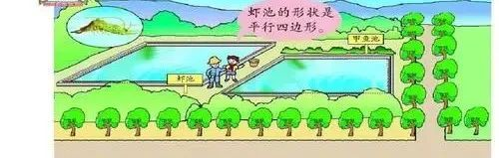
三角形的面积

1.公式推导：用两个完全相同的三角形，可以拼成一个平行四边形。三角形的面积等于拼成的平行四边形的一半。观察可以发现，平行四边形的底和三角形的底相同，平行四边形的高和三角形的高相同。
通过平行四边形的面积公式，可以推导出三角形的面积公式。如果S表示三角形的面积，用a和h分别表示三角形的底和高，三角形的面积公式为：S=a×h÷2。
2.两三角形之间的关系：等底等高的两三角形面积一定相等，但面积相等的两个三角形形状不一定相同；
3.三角形与平行四边形之间的关系：
（1）一个平行四边形能分割成两个完全相同的三角形；两个完全相同的三角形能拼成一个平行四边形；
（2）等底等高的三角形面积是平行四边形面积的一半；
（3）等面积、等底（高）的三角形和平行四边形，三角形的高（底）是平行四边形的2倍；
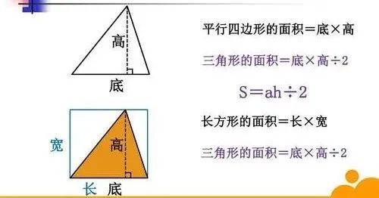
梯形的面积

1.推导公式：两个完全相同的梯形可以拼成一个平行四边形，梯形的面积等于拼成的平行四边形面积的一半。通过观察可以发现，拼成的平行四边形的底等于梯形的上底、下底之和，平行四边形的高等于梯形的高。

根据平行四边形面积公式，可以推导出梯形的面积公式。用S表示梯形的面积，a、b和h分别表示梯形的上底、下底和高，梯形的面积公式为：S=（a+b）×h÷2。

2.梯形与平行四边形之间的关系：
（1）一个平行四边形可以分成两个完全相同的梯形，注意两个不同的梯形也可以拼成一个平行四边形；

（2）要从梯形中剪去一个最大的平行四边形，那么应把梯形的上底作为平行四边形的底，这样剪去才能最大。

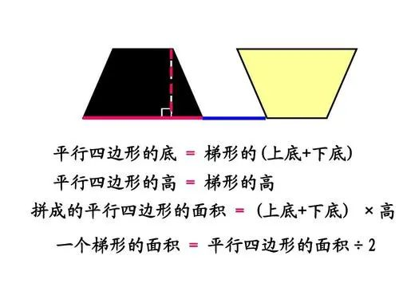
公顷和平方千米

1.公顷：1公顷就是边长100米的正方形的面积，1公顷=10000平方米。一个社区、校园、广场的面积通常用“公顷”表示；
2.平方千米：1平方千米就是边长1000米的正方形的面积，1平方千米=100公顷=100万平方米=1000000平方米。表示一个国家、省市、地区、湖泊的面积是就要用“平方千米”作单位。
3.面积单位换算进率：
1平方米＝10000平方厘米 1公倾＝10000平方米
1平方千米＝100公顷=1000000平方米
1平方公里=1000000平方米 1平方米=10000平方厘米
4.重量单位之间的进率
1吨=1000千克 1千克=1000克
5.时间单位之间的进率
1年=12个月 1周=7天 1天=24小时
1小时=60分钟 1分钟=60秒
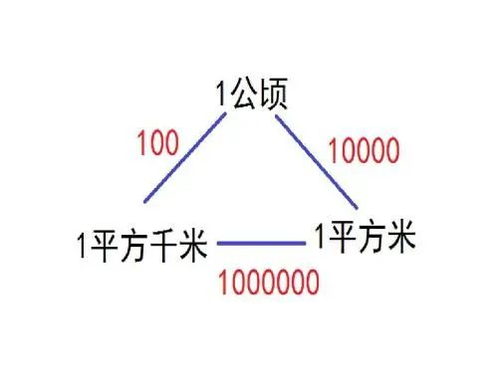
简单组合图形的面积

1.求组合图形面积的常见方法：
⑴分割法：可以把一个组合图形分成几个简单的图形，分别求出这几个简单图形的面积，再求和。
⑵添补法：可以把一个组合图形看作是从一个简单图形中减去几个简单的图形，求出它们的面积差。

2.计算组合图形的面积的基本策略：
把原来的图形先分割成几个基本图形，再求这几个基本图形的面积之和；
或者先把原来的图形拼补一个基本图形，再求相关基本图形面积之差。
面积计算的步骤：（1）看清图形；（2）用对公式；（3）细心计算；（4）注意单位。

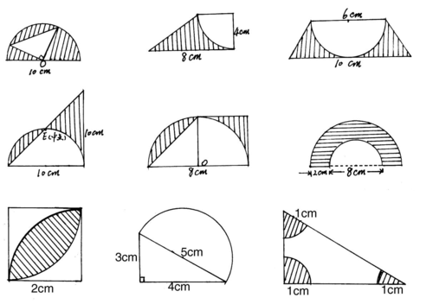
不规则图形的面积

1.要点：
（1）把整格和半格分别涂上不同的颜色，避免重复和遗漏。

（2）不满整格的可以全部看成半格计算；或者先数整格的个数，再把不满整格的也看成整格，数出一共有多少格。

（3）有顺序地去数，做到不重复、不遗漏。

2.方法：先数整格的，再数不满整格的，不满整格的除以2折算成整格，最后相加；若不规则图形为轴对称图形，可先算出一半图形的面积，再乘以2。

